一、教务系统登录：
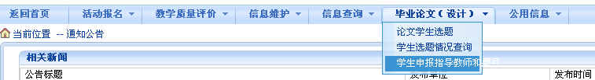

二、学生申报信息
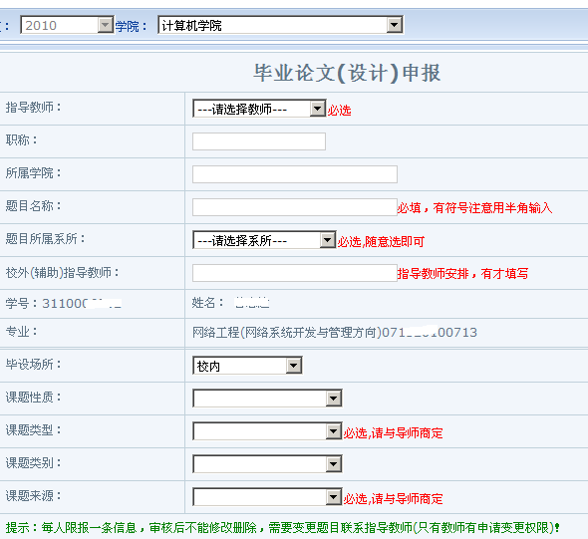
三、申报成功：
